一、受理范围

本行政许可适用于沧源佤族自治县辖区内从事房屋建筑、土木工程、设备安装、管线敷设、装饰装修、地基基础等工程，均应办理建设工程安全监督备案。

二、审批条件
1、具备相应的资质等级；
2、已经通过招投标或不招标核准审查；
3、已经签订了施工合同。

三、受理地点和办事窗口
受理地点：沧源佤族自治县住房和城乡建设局。
办事窗口：沧源佤族自治县住房和城乡建设局一楼 建筑市场监管股。
办公时间：周一至周五，上午8:00—11:30，下午14:30—17:30。

四、申请材料

建设工程安全监督备案申请材料目录
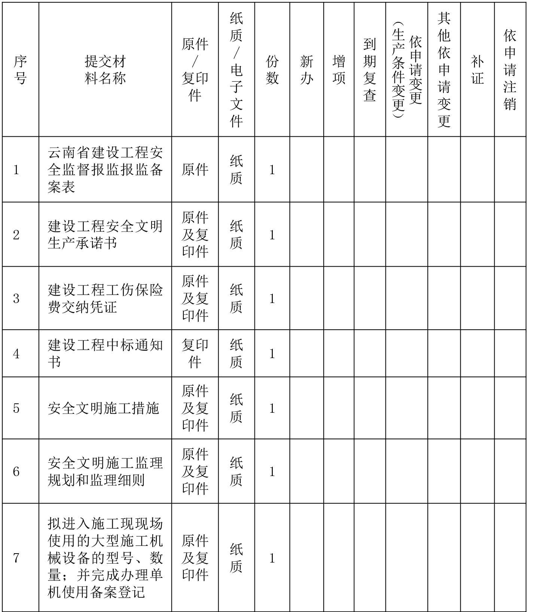

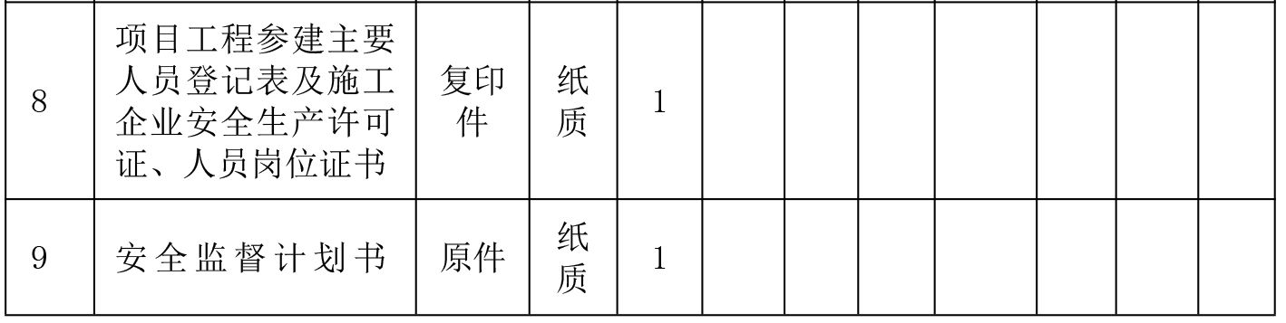

注：复印件应选用A4纸张，同时加盖公章。

五、审批时限
法定时限：15个工作日
承诺时限：5个工作日

六、审批收费
不收费

七、审批结果及送达方式
审批结果：建设工程安全监督备案
送达方式：直接领取

沧源佤族自治县住房和城乡建设局一楼 建筑市场监管股。

八、咨询及监督渠道

咨询电话 0883-7124239

监督电话 0883-7121108
咨询及投诉地址：沧源佤族自治县住房和城乡建设局一楼 建筑市场监管股。

九、文书表单及办事指南下载

下载地址：沧源县人民政府公众信息网—信息公开—行政审批事项办事指南。

直接领取：受理窗口。

建设工程安全监督备案办事流程示意图

BSZN-003502—2016

建设工程安全监督备案
办事指南

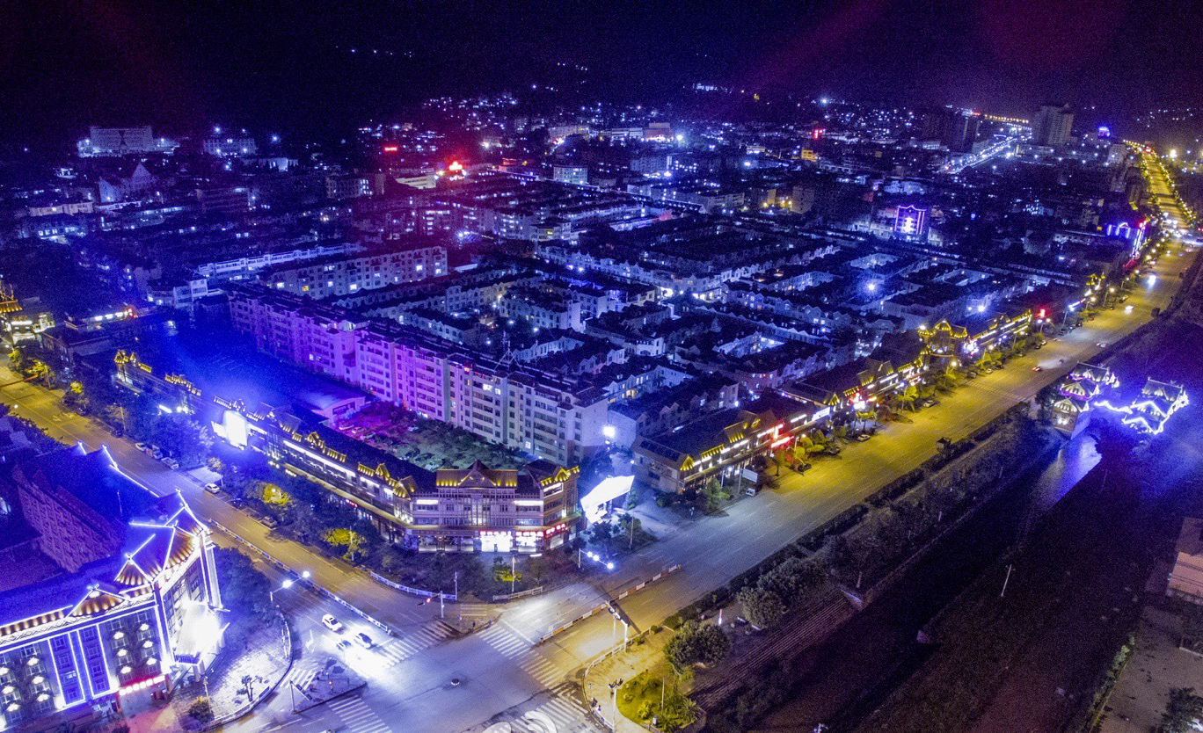

沧源佤族自治县住房和城乡建设局
2016年9月20日发布

